Минобрнауки России
Федеральное государственное автономное образовательное учреждение высшего образования
«Национальный исследовательский университет
«Московский институт электронной техники»

Лабораторная работа №4
по дисциплине «Системы Управления Базами Данных»
«Язык программирования PL/pgSQL.
Процедуры, функции, триггеры»

Подготовил:
Студент группы ПМ-31
Гречишкин Д.А.

Москва 2025
Задание 1: Напишите скрипт на языке PL/pgSQL, вычисляющий среднюю оценку студента. Аналогичный запрос напишите на языке SQL. Сравните время выполнения работы в обоих случаях.
На языке sql
select avg(field_comprehensions.mark)
from students inner join field_comprehensions
on students.student_id = field_comprehensions.student_id
where students.student_id = field_comprehensions.student_id
group by students.student_id

Результат работы
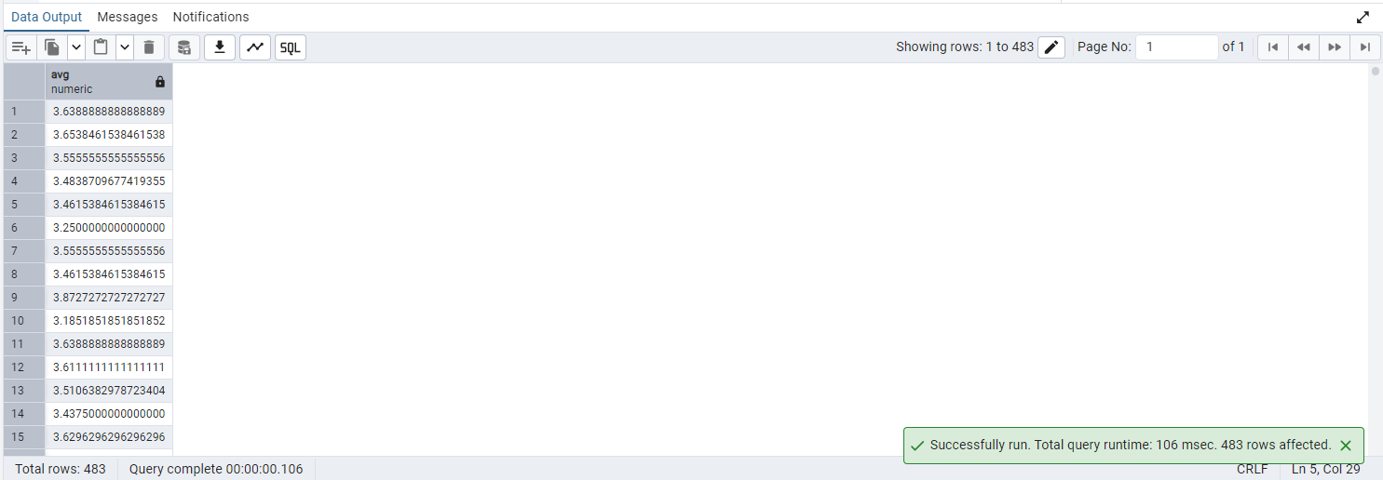

На языке pgSQL
do
$$
declare
studmark record;
begin
for studmark in select students.student_id, avg(mark) from students, field_comprehensions
where students.student_id=field_comprehensions.student_id
group by students.student_id
loop
raise notice 'средняя оценка %, студент %', studmark.avg,studmark.student_id;
end loop;
end
$$;
Результат работы
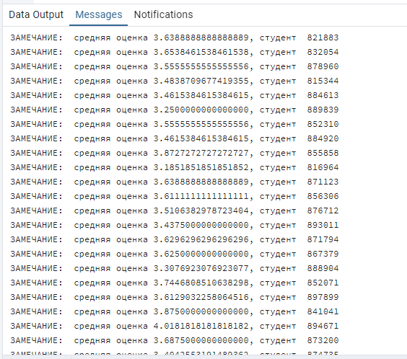

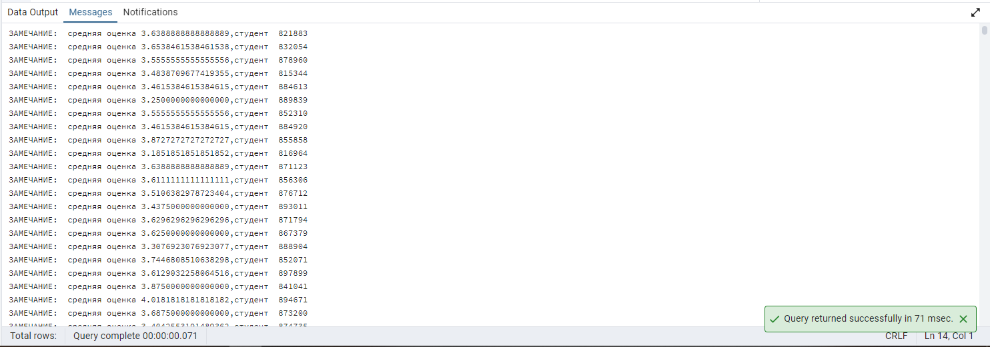

2.2. Задание 2: Напишите SQL запросы к учебной базе данных в соответствии с вариантом.
Скрипты на языке PL/pgSQL
8. Напишите скрипт, определяющий, сколько дней рождений приходится на каждый из месяцев
do $$
declare
month_num integer;
birthday_count integer;
begin
for month_num in 1..12 loop
select count(*)
into birthday_count
from students
where extract(month from birthday) = month_num;

raise notice 'Месяц: %, Количество дней рождений: %', month_num, birthday_count;
end loop;
end $$;
результат работы
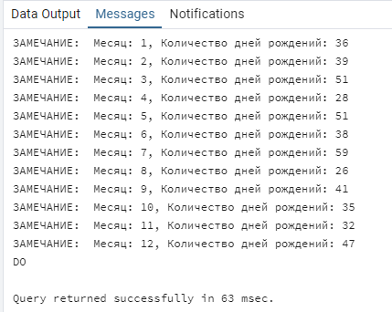

18. Напишите скрипт имитирующий шахматный турнир. Выберите случайным образом 10 студентов. Каждый играет с каждым по одному разу. Результат игры между двумя участниками выбирается рандомно из победы (победивший получает 2 очка, проигравший 0) и ничьи (каждому добавляется по одному баллу). Вывести результат каждой игры (фамилии участников и результат игры) и итоговую таблицу всех участников с суммой полученных баллов в порядке убывания очков.
do $$
declare
student1 record;
student2 record;
score1 integer := 0;
score2 integer := 0;
result text;
student_list record;
game_result integer;
participants integer[];
i integer;
j integer;
begin
participants := array(select student_id from students order by random() limit 10);

create temporary table tournament_results (
student_id integer,
total_points integer default 0
);
for i in 1..10 loop
insert into tournament_results (student_id)
values (participants[i]);
end loop;

for i in 1..9 loop
for j in i+1..10 loop
select last_name into student1 from students where students.student_id = participants[i];
select last_name into student2 from students where students.student_id = participants[j];
game_result := floor(random() * 3);
if game_result = 0 then
score1 := 1;
score2 := 1;
result := 'Ничья';
update tournament_results
set total_points = total_points + 1
where student_id in (participants[i], participants[j]);
elsif game_result = 1 then
score1 := 2;
score2 := 0;
result := 'Победитель: ' || student1.last_name;
update tournament_results
set total_points = total_points + 2
where student_id = participants[i];
update tournament_results
set total_points = total_points + 0
where student_id = participants[j];
else
score1 := 0;
score2 := 2;
result := 'Победитель: ' || student2.last_name;
update tournament_results
set total_points = total_points + 2
where student_id = participants[j];
update tournament_results
set total_points = total_points + 0
where student_id = participants[i];
end if;
raise notice '% vs %: %', student1, student2, result;
end loop;
end loop;

raise notice 'Таблица результатов турнира:';
for student_list in
select s.last_name, s.first_name, tr.total_points
from tournament_results tr
join students s on tr.student_id = s.student_id
order by tr.total_points desc
loop
raise notice '% %: % очков', student_list.last_name, student_list.first_name, student_list.total_points;
end loop;

drop table tournament_results;
end $$;
результат работы
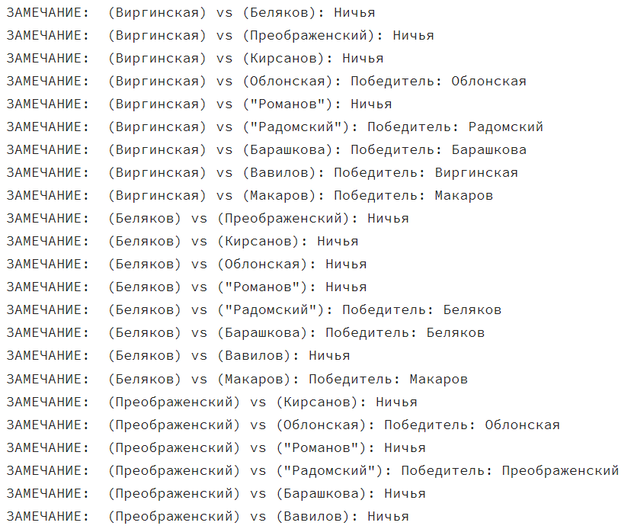
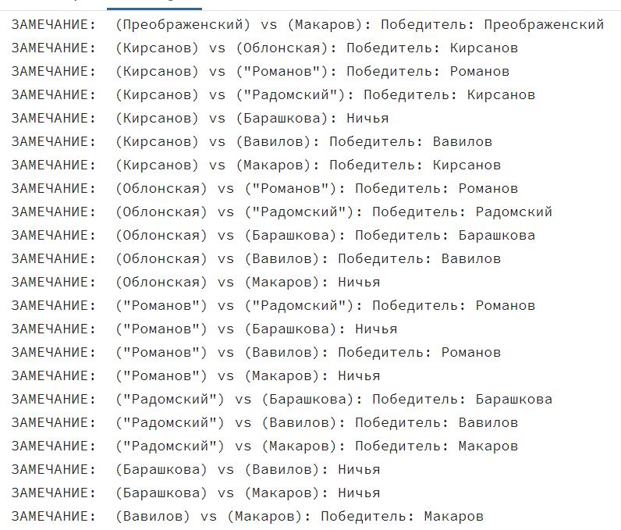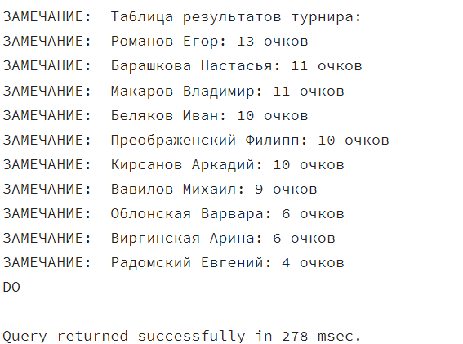

28. Создайте процедуру продления студенческих билетов у определенной группы на 1 год. Номер группы вводится в качестве параметра.
create or replace procedure extend_student_ids_for_group(p_group_number text)
language plpgsql
as $$
declare
student record;
begin
for student in
select students.student_id, student_id.expiration_date
from students
join student_ids on students.student_id = student_ids.student_id
where students.students_group_number = p_group_number
loop
update student_ids
set expiration_date = expiration_date + interval '1 year'
where student_id = student.student_id;

raise notice 'Продлен студенческий билет для студента с ID % на 1 год, новая дата: %', student.student_id, student.expiration_date + interval '1 year';
end loop;
end $$;

call extend_student_ids_for_group('ИВТ-11');
результат работы
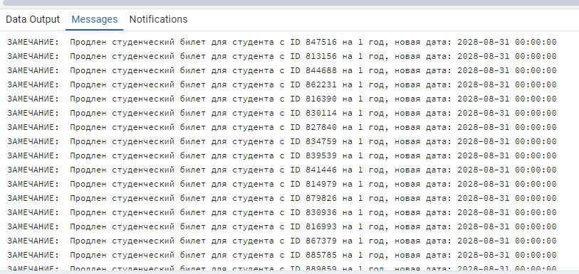
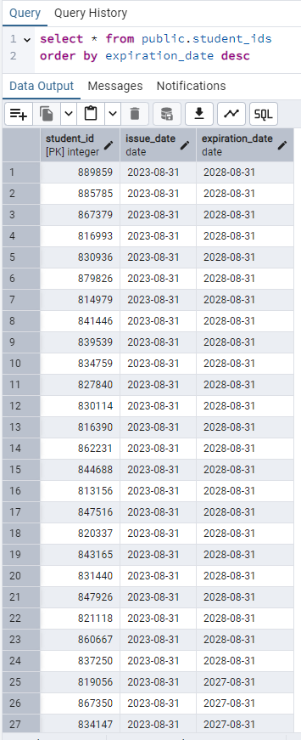

38. Создайте функцию, которая будет рассчитывать зарплату преподавателя, по id преподавателя
create or replace function find_professor_salary(p_professor_id integer)
returns numeric
language plpgsql
as $$
declare
base_salary numeric;
begin
select salary into base_salary
from professors
where professor_id = p_professor_id;

if not found then
raise exception 'Преподаватель с ID % не найден.', p_professor_id;
end if;
return base_salary;
end $$;

select find_professor_salary(830001);
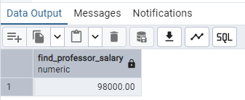
48. Создайте функцию, которая выведет студентов, у которых количество двоек превышает заданное значение.
create or replace function students_with_failed_subjects(p_failed_count integer)
returns table(student_id integer, last_name text, first_name text, failed_subjects_count integer)
language plpgsql
as $$
begin
return query
select s.student_id, s.last_name::text, s.first_name::text, count(fc.mark)::integer as failed_subjects_count
from students s
join field_comprehensions fc on s.student_id = fc.student_id
where fc.mark = 2
group by s.student_id, s.last_name, s.first_name
having count(fc.mark) > p_failed_count;
end$$;

select * from students_with_failed_subjects(5);

Результат работы
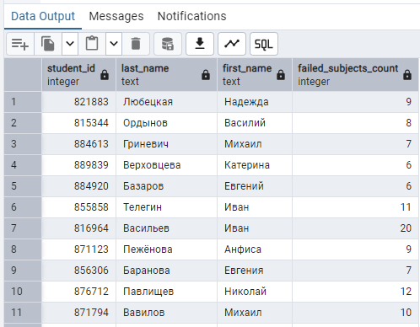
58. Создайте триггер, который не позволяет поставить оценку 2 студенту, чье имя совпадает с вашим.
create or replace function prevent_2_for_my_name()
returns trigger
language plpgsql
as $$
begin
if new.mark = 2 and new.student_id in (
select student_id from students where first_name = 'Денис'
) then
raise exception 'Оценка 2 не может быть поставлена студенту с именем Денис';
end if;

return new;
end $$;

create trigger prevent_2_for_my_name_tr
before insert or update on field_comprehensions
for each row
execute function prevent_2_for_my_name();
Результат работы
т.к в таблице students нет поля с именем “Денис”, сначала добавим студента и попробуем ему поставить оценку
insert into students(student_id, first_name, last_name, patronymic, students_group_number, birthday, email, phone_number)
values(888222, 'Денис', 'Денисов', 'Денисович', 'ИВТ-11', '2004-01-01', 'den_den@gmail.com', '8(903)111-11-24');
insert into field_comprehensions(student_id, field, mark)
values (888222, 'f81d63d6-ccd0-4cf0-a13a-340c44b852af', 2);
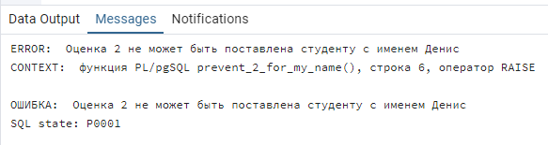
68. Создайте триггер, который запрещает ввод латинских букв в фамилии, имени и отчестве и выводит соответствующее предупреждение.
create or replace function prevent_latin_letters()
returns trigger
language plpgsql
as $$
begin
if new.last_name ~ '[a-zA-Z]' then
raise exception 'Фамилия не может содержать латинские буквы.';
end if;
if new.first_name ~ '[a-zA-Z]' then
raise exception 'Имя не может содержать латинские буквы.';
end if;
if new.patronymic ~ '[a-zA-Z]' then
raise exception 'Отчество не может содержать латинские буквы.';
end if;

return new;
end $$;

create trigger prevent_latin_letters_trigger
before insert or update on students
for each row
execute function prevent_latin_letters();

результат работы
insert into students (student_id, last_name, first_name, patronymic, students_group_number, birthday, email, phone_number)
values (810810, 'Ivanov', 'Ivan', 'Ivanovich', 'ИВТ-11', '2000-01-01', 'ivanov@mail.ru', '8(903)555-11-24');
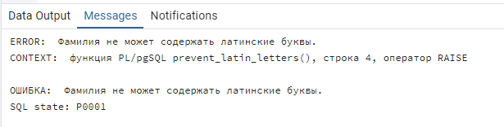
Задание 3. Для добавленной в 4-й лабораторной работе таблицы создайте любой триггер.
create or replace function not_delete_7777()
returns trigger
language plpgsql
as $$
begin
if old.course_id = 7777 then
raise exception 'хочешь удалить? выбери курс получше :)';
end if;
return old;
end;
$$;

create trigger not_delete_7777_trigger
before delete on qualification_courses
for each row
execute function not_delete_7777();
результат работы
delete from qualification_courses where course_id = 7777;
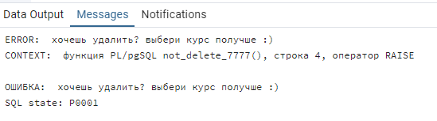
Ответы на контрольные вопросы:
1. В чем отличие между процедурой и функцией?
Ответ: Процедуры – подпрограммы, которые не могут возвращать значения
При этом функции – подпрограммы, которые могут возвращать значения.
2. Что такое курсоры?
Ответ: Курсор - это переменная, с помощью которой возможно получать данные от запроса порциями, не переполняя при этом память
3. Для каких целей используют триггеры?
Ответ: Триггеры используются в тех случаях когда совершать некоторые
постоянные автоматические действия при наступлении определенного события
4. Возможно ли написать триггерную функцию на языке SQL?
Ответ: нет

5. Для чего нужны представления?
Ответ: для:
Упрощения сложных запросов. Они создают абстракцию между пользователем и базой данных, скрывают сложность структуры данных и предоставляют упрощённый интерфейс для доступа к данным.
Улучшения производительности. Создание представлений, которые инкапсулируют сложные запросы, может помочь оптимизировать выполнение этих запросов. Это приводит к более быстрому выполнению запросов и улучшению общей производительности базы данных.
Обеспечения безопасности. Представления, которые ограничивают доступ к определённым столбцам или строкам данных, позволяют администраторам ограничить доступ к чувствительной информации. Это помогает гарантировать, что только авторизованные пользователи имеют доступ к конфиденциальным данным.

